Registrační číslo projektu: CZ.1.07/1.1.38/02.0025
Název projektu: Modernizace výuky na ZŠ Slušovice, Fryšták, Kašava a Velehrad
Tento projekt je spolufinancován z Evropského sociálního fondu a státního rozpočtu České republiky.

VÝZNAMNÍ BIOLOGOVÉ, ZALOŽENÍ HERBÁŘE

NÁZEV

Př_060_Významní biologové_Založení herbáře

Autor: Mgr. Petra Barošová

Škola: Základní škola Slušovice, okres Zlín, příspěvková organizace

Anotace:

- Digitální učební materiál (pracovní list) je určen pro opakování a upevňování učiva
- Materiál rozvíjí a prověřuje znalosti žáků
- Je určen pro předmět přírodopis a ročník šestý
- Tento materiál vznikl jako doplňující materiál k učebnici: Přírodopis učebnice pro základní školy a víceletá gymnázia. Plzeň: Fraus, 2010. ISBN 80-7238-
424 - 4.

- Věty dej do správného pořadí a vznikne ti návod na založení jednoduchého herbáře.

___ každé dva dny rostlinu překládáme do suchých papírů, aby nezplesnivěla.
___ vybranou rostlinu lisujeme mezi savým papírem (např. noviny)
___ rostlinu po týdnu lisování překládáme jednou za čtyři dny
___ rostlinu v papíru zatížíme například knihou
___ rostlinu připevníme lepící páskou
___ dokonale suchou rostlinu přeneseme na pravou stranu balícího papíru, levá
strana slouží jako ochrana
___ herbářová položka je hotová
___ do pravého horního rohu připevníme „schédu“ ( = tabulka s údaji o rostlině)

- Napiš, co by mělo být uvedeno ve „schédě“.
______________________________________________________________
______________________________________________________________

- Přeházená písmena dej do správného pořadí a vzniknou ti významní biologové – přiřaď je ke správným obrázkům v dalším cvičení.

ACHSERL NWARDI

_________________
OBTERR EOOHK

_______________

a)
c)

b) d)
LARC VNO NLIÉN
_______________
OJHNNA REGRGO NMLEDE
__________________

AJN AVNEGELAIST UNRKPĚY
___________________
e)

- Pokus se jména přiřadit ke správným obrázkům.
- 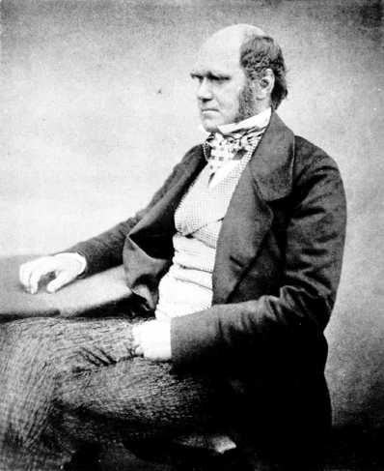 b) 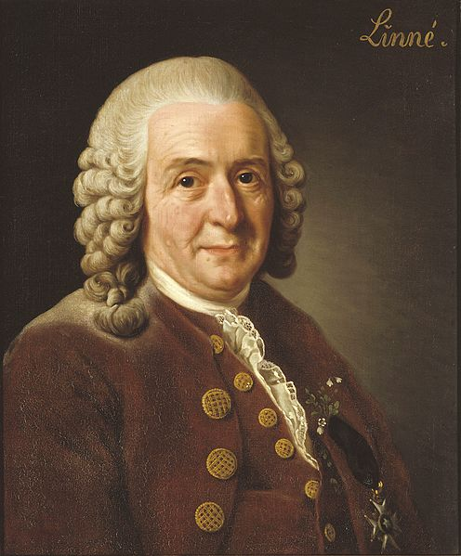
___________________ ____________________
- 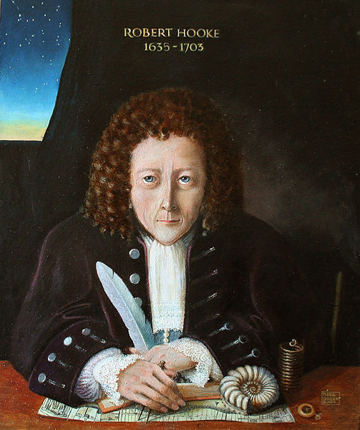 d) 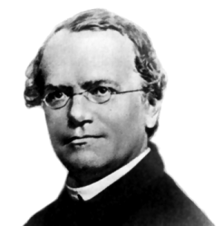
_________________ _____________________
- 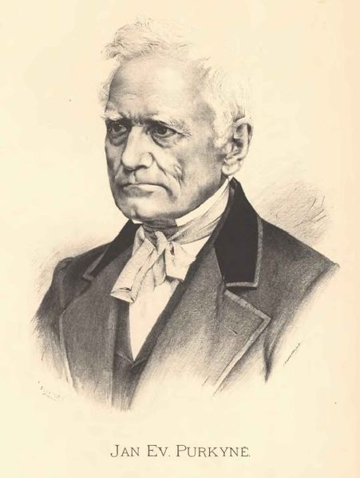
_________________

- Doplň správně věty a poté je vyhledej v osmisměrce.

- Darwin je zakladatel ______________ biologie a jeho dílo se nazývá
„ O ___________druhů“
- J.E. Purkyně pocházel z _____________.
- R. Hooke popsal řezy ____________, pozoroval je zdokonaleným _____________________
- Zakladatelem genetiky je J.G. _______________
- C. Linné je znám tím, že zavedl _____________________názvosloví
- Cytologie je českým názvem nauka o _______________
- Nauka o dědičnosti se nazývá _______________

M | E | P | O | K | S | O | R | K | I | M
Í | N | Č | U | L | O | V | E | O | CH | E
A | S | F | S | A | G | E | R | R | Á | N
S | F | CH | K | E | Z | I | Y | K | K | D
K | U | S | D | S | H | H | M | E | Ň | E
R | E | U | D | O | V | Ů | P | M | U | L
Č | A | K | I | T | E | N | E | G | B | E
CH | É | N | V | O | L | S | U | O | V | D

- Následující informace přiřaď do sloupce správného biologa.
Dvouslovné názvosloví
1707-1778
Švédsko
Zakladatel genetiky

Zakladatel nauky o buňkách
1635-1703
Anglie
1809-1882
Británie

1822-1884
Slezsko
Řezy korkem, pojem buňka

Dílo „ O původu druhů“

1787-1869
Čechy

CARL VON LINNÉ | CHARLES DARWIN | JAN EVANGELISTA PURKYNĚ | ROBERT HOOKE | JOHANN GREGOR MENDEL

- Vyplň tajenku:

1. Doplň prostřední jméno: Jan …………………..Purkyně
2. Doplň jméno: …………..Robert Darwin
3. Biolog Purkyně byl národnosti ………….
4. Genetika je nauka o ……………….
5. R.Hooke je původem z …………….

1.
2.
3.
4.
5.

Tajenka: ________________vysvětli, co to je a kde se používá: ______________________________________________________________
ŘEŠENÍ:
- Věty dej do správného pořadí a vznikne ti návod na založení jednoduchého herbáře.

3 _ každé dva dny rostlinu překládáme do suchých papírů, aby nezplesnivěla.
1__ vybranou rostlinu lisujeme mezi savým papírem (např. noviny)
4 rostlinu po týdnu lisování překládáme jednou za čtyři dny
2 rostlinu v papíru zatížíme například knihou
6 rostlinu připevníme lepící páskou
5 dokonale suchou rostlinu přeneseme na pravou stranu balícího papíru, levá
strana slouží jako ochrana
8 herbářová položka je hotová
7 do pravého horního rohu připevníme „schédu“ ( = tabulka s údaji o rostlině)

- Napiš, co by mělo být uvedeno ve „schédě“.
NÁZEV ROSTLINY – ČESKY A LATINSKY, KDO ROSTLINU SEBRAL A KDO URČIL, MÍSTO A DATUM SBĚRU.

- Přeházená písmena dej do správného pořadí a vzniknou ti významní biologové.

CHARLES DARWIN

_________________
ROBERT HOOKE

_______________

- c)

CARL VON LINNÉ
_______________
d)
JOHANN GREGOR MENDEL
__________________

JAN EVANGELISTA PURKYNĚ
___________________

e)

- Pokus se jména přiřadit ke správným obrázkům.
CH. DARWIN C.v. LINNÉ R. HOOKE
J.G. MENDEL J.E. PURKYNĚ

- Doplň správně věty a poté je vyhledej v osmisměrce.

- Darwin je zakladatel EVOLUČNÍ biologie a jeho dílo se nazývá
„ O PŮVODU druhů“
- J.E. Purkyně pocházel z ČESKA.
- R. Hooke popsal řezy KORKEM, pozoroval je zdokonaleným MIKROSKOPEM.
- Zakladatelem genetiky je J.G. MENDEL.
- C. Linné je znám tím, že zavedl DVOUSLOVNÉ názvosloví
- Cytologie je českým názvem nauka o BUŇKÁCH
- Nauka o dědičnosti se nazývá GENETIKA.

M | E | P | O | K | S | O | R | K | I | M
Í | N | Č | U | L | O | V | E | O | CH | E
A | S | F | S | A | G | E | R | R | Á | N
S | F | CH | K | E | Z | I | Y | K | K | D
K | U | S | D | S | H | H | M | E | Ň | E
R | E | U | D | O | V | Ů | P | M | U | L
Č | A | K | I | T | E | N | E | G | B | E
CH | É | N | V | O | L | S | U | O | V | D

- Následující informace přiřaď do sloupce správného biologa.

Dvouslovné názvosloví
1707-1778
Švédsko
Zakladatel genetiky

Zakladatel nauky o buňkách
1809-1882
Británie
1635-1703
Anglie

Řezy korkem, pojem buňka
1822-1884
Slezsko

1787-1869
Čechy
Dílo „ O původu druhů“

CARL VON LINNÉ | CHARLES DARWIN | JAN EVANGELISTA PURKYNĚ | ROBERT HOOKE | JOHANN GREGOR MENDEL
1707-1778.  Švédsko | 1809-1882  Británie | 1787-1869  Čechy | 1635-1703  Anglie | 1822-1884  Slezsko
Dvouslovné  názvosloví | Dílo „ O původu druhů“ | Zakladatel nauky o buňkách | Řezy korkem, pojem buňka | Zakladatel genetiky

- Vyplň tajenku:

1. | e | v | a | n | g | e | l | i | s | t | a
 |  |  |  |  |  |  |  | 2. | ch | a | r | l | e | s
 |  |  |  | 3. | č | e | s | k | é
 |  |  |  |  |  | 4. | d | ě | d | i | č | n | o | s | t | i
 |  |  |  |  |  |  |  | 5. | a | n | g | l | i | e

Tajenka: SCHÉDA vysvětli, co to je a kde se používá: PAPÍROVÝ RÁMEČEK, KTERÝ SE NALEPÍ K VYLISOVANÉ ROSTLINĚ A OBSAHUJE ZÁKLADNÍ INFORMACE O NÍ (JMÉNO, DATUM SBĚRU, KDO ROSTLINU SEBRAL A URČIL)

ZDROJE:
- Charles Darwin aged 51. In: Wikipedia: the free encyclopedia [online]. San Francisco (CA): Wikimedia Foundation, 2006 [cit. 2013-08-14]. Dostupné z: http://upload.wikimedia.org/wikipedia/commons/4/42/Charles_Darwin_aged_51.jpg

- Carl von Linné. In: Wikipedia: the free encyclopedia [online]. San Francisco (CA): Wikimedia Foundation, 2009 [cit. 2013-08-14]. Dostupné z: http://upload.wikimedia.org/wikipedia/commons/thumb/6/68/Carl_von_Linn%C3%A9.jpg/496px-Carl_von_Linn%C3%A9.jpg

- 13 Portrait of Robert Hooke. In: Wikipedia: the free encyclopedia [online]. San Francisco (CA): Wikimedia Foundation, 2009 [cit. 2013-08-14]. Dostupné z: http://upload.wikimedia.org/wikipedia/commons/thumb/1/10/13_Portrait_of_Robert_Hooke.JPG/503px-13_Portrait_of_Robert_Hooke.JPG

- Gregor Mendel. In: Wikipedia: the free encyclopedia [online]. San Francisco (CA): Wikimedia Foundation, 2011 [cit. 2013-08-14]. Dostupné z: http://upload.wikimedia.org/wikipedia/commons/d/d3/Gregor_Mendel.png

- Jan Vilímek - Jan Evangelista Purkyně. In: Wikipedia: the free encyclopedia [online]. San Francisco (CA): Wikimedia Foundation, 2009 [cit. 2013-08-14]. Dostupné z: http://upload.wikimedia.org/wikipedia/commons/thumb/9/9d/Jan_Vil%C3%ADmek_-_Jan_Evangelista_Purkyn%C4%9B.jpg/451px-Jan_Vil%C3%ADmek_-_Jan_Evangelista_Purkyn%C4%9B.jpg

